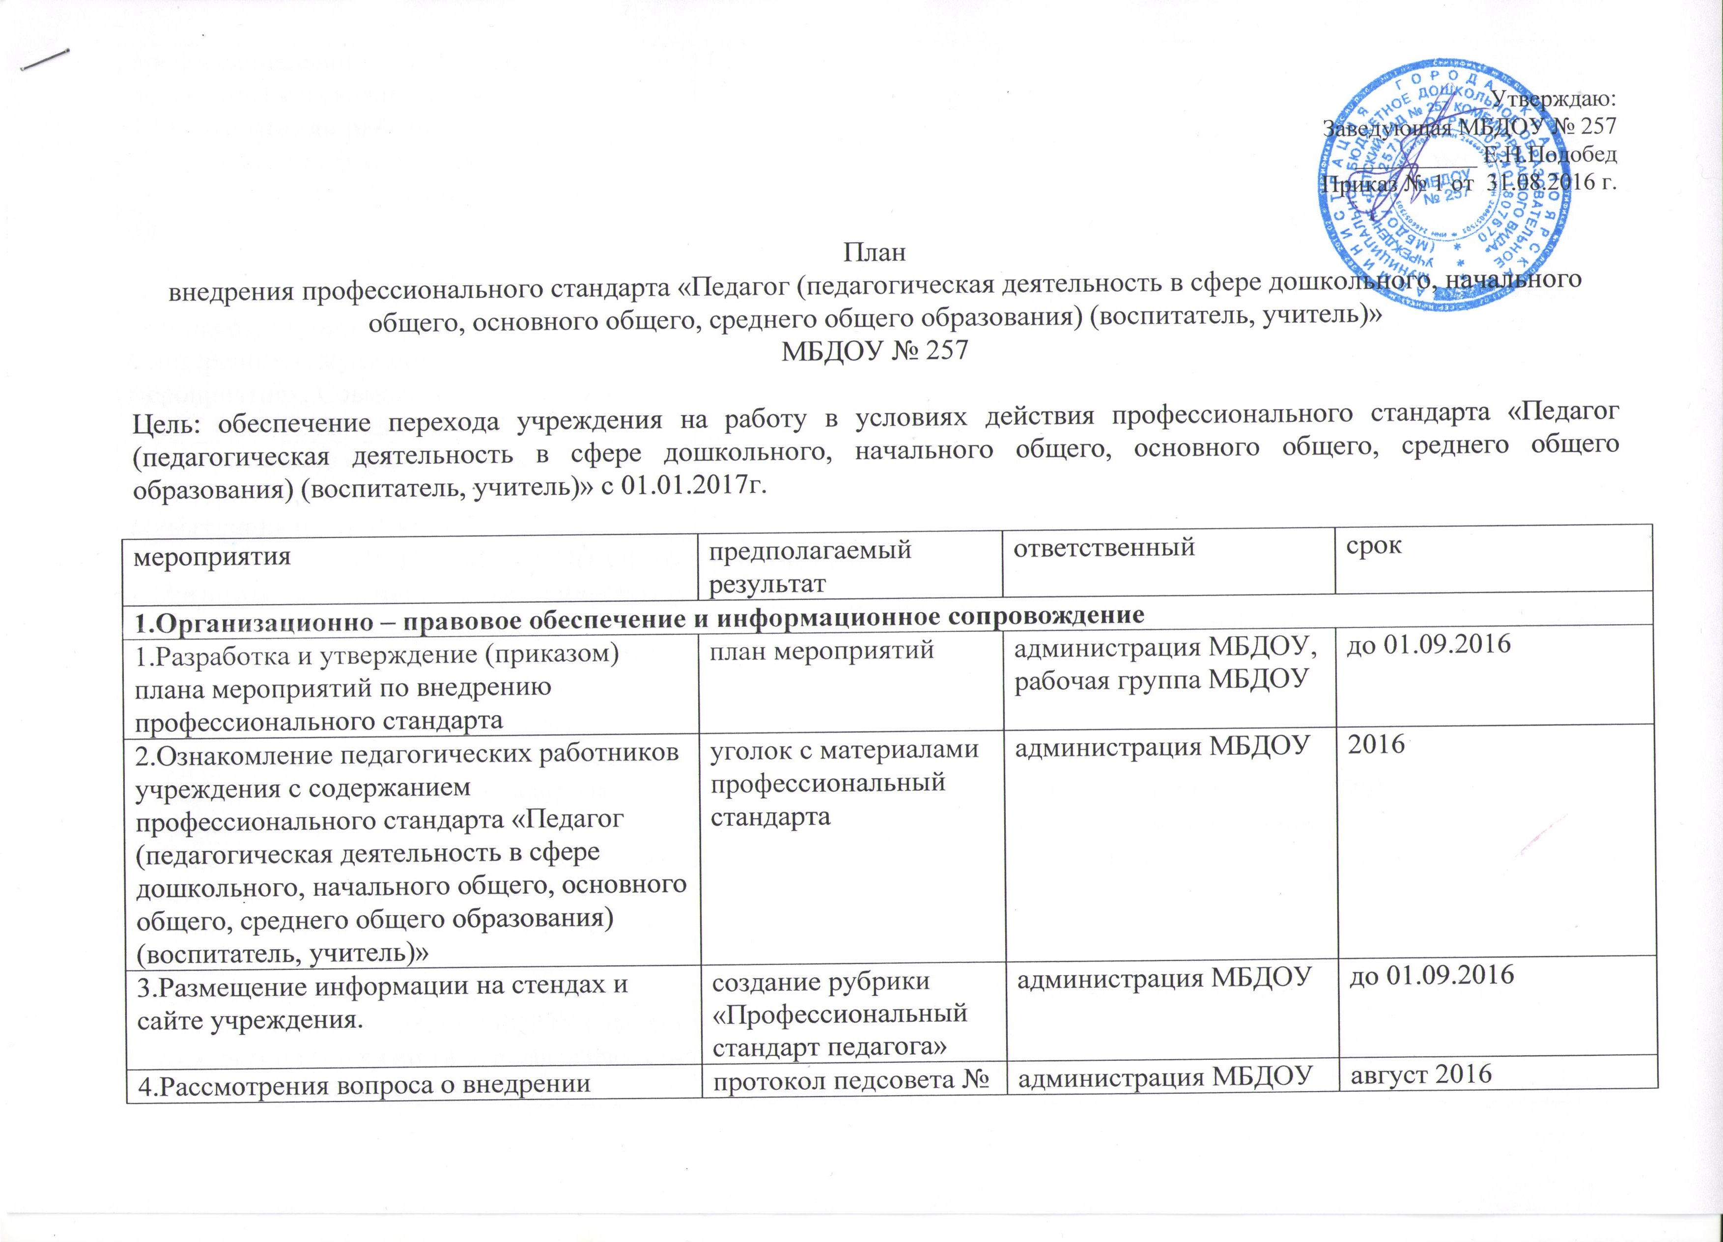

профессионального стандарта с педагогическим коллективом. | 1
2.Методическая работа

1.Консультации фронтальные, индивидуальные «Профстандарт педагога». |  | администрация МБДОУ | 1 раз в мес.
2.Педсоветы, семинары по теме «Профстандарт педагога». |  | администрация МБДОУ | сентябрь – декабрь 2016
3.Участие педагогов в работе семинаров, вебинаров, научно – практических конференциях, муниципальных мероприятиях. Совместные мероприятия с КГПУ им.В.П. Астафьева, КПК № 2. |  | администрация МБДОУ | сентябрь – декабрь 2016
4.Использование в работе инновационной деятельности, способствующей росту профессиональной компетенции. |  | администрация МБДОУ | постоянно
ВНЕДРЕНИЕ ПРОФЕССИОНАЛЬНОГО СТАНДАРТА
1.Организация обучения педагогических работников.

1.Планирование и осуществление повышения квалификации воспитателей на учебный год с учетом предложений и рекомендаций управления образования. | план повышения квалификации | администрация МБДОУ | Сентябрь –май 2016-2017 у.г.
2.Аттестация педагогических работников.

1. Перспективное и текущее планирование аттестации педагогов. |  | Ответственный за прохождение аттестации | 2016-2017 у.г.
2. Консультация «Процедура прохождения аттестации на соответствие занимаемой должности и на первую квалификационную категорию». |  | Ответственный за прохождение аттестации | 2016-2017 у.г.
3.Создание и организация деятельности аттестационной комиссии в МБДОУ с целью подтверждения соответствия педагогических работников занимаемой должности. |  | администрация МБДОУ | 2016-2017 у.г.
3.Повышение уровня профессиональной компетентности педагогов.

1.Проведение педагогическими работниками самооценки профессионального уровня. | лист самооценки | администрация МБДОУ, рабочая группа | 4 квартал 2016 г.
2.Составление и утверждение индивидуальных планов профессионального развития педагогов МБДОУ на основе выявления дефицита компетентности. | индивидуальные планы развития педагогов | педагоги | 2016-2017 у.г.

Ожидаемые результаты:
1. Организовано методическое сопровождение, способствующее переходу на профессиональный стандарт
2. Разработаны организационно- управленческие решения, регулирующие реализацию перехода на профессиональный стандарт персонала.
3. Нормативно - правовая база наполнена необходимыми документами.
4. Организована эффективная кадровая политика, позволяющая реализовать переход на профессиональные стандарты, имеется перспективное планирование работы в данном направлении.
5. Все педагоги соответствуют профессиональному стандарту педагога в полном объёме.
6. Прием на работу ведется в соответствии с требованиями профессиональных стандартов.

